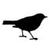 | 8. | 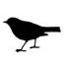
Nehogy „leszállj”, a képzelőerődre most is nagy szükség lesz! Néhány képet sodort erre a szél, úgy tűnik, megannyi kitépett könyvillusztráció! Erről a kilenc képről alkoss ötletesen egy-egy olyan könyvcímet, amelyben szerepel a levegő szó vagy annak bármely változata!  Az így kitalált könyvcímeidet próbáld meg egy-egy szakjelzethez sorolni! Egy címet csak egy jelzettel párosíts! Marad jó néhány fölösleges jelzet is, de azokat nyugodtan nézd levegőnek!  Minden valóban a képhez kapcsolódó, a levegő vagy lég kifejezést tartalmazó cím 1 itemet ér, ha megfelelő szakjelzethez sorolta be a versenyző.  A táblázatban csak példák vannak, bármely hasonló, ötletes megoldás elfogadható!  Összesen max. 9 item. |  |  |  | 
  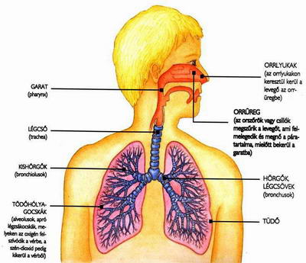 | 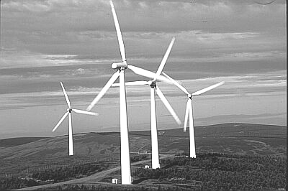 | 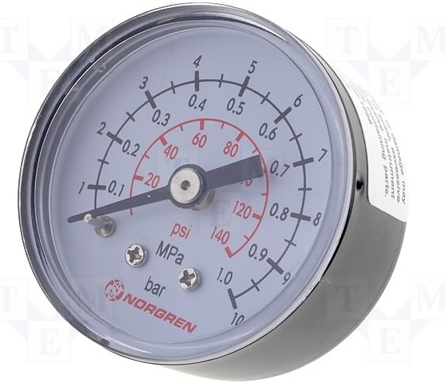
  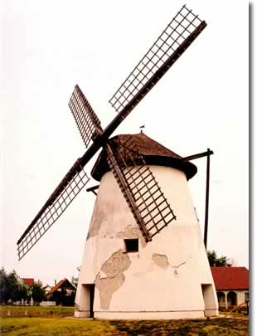 | 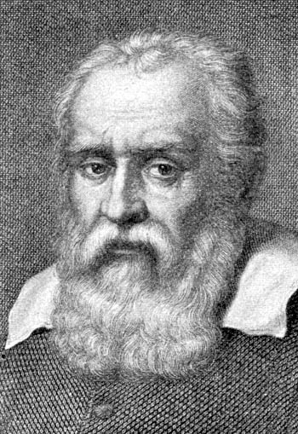 | 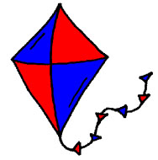
  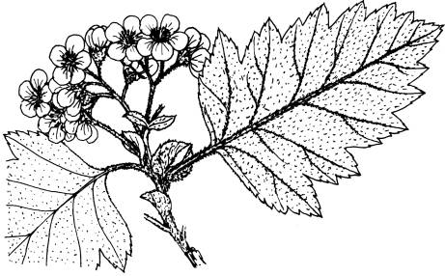 | 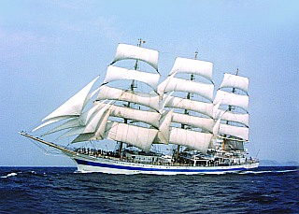 | 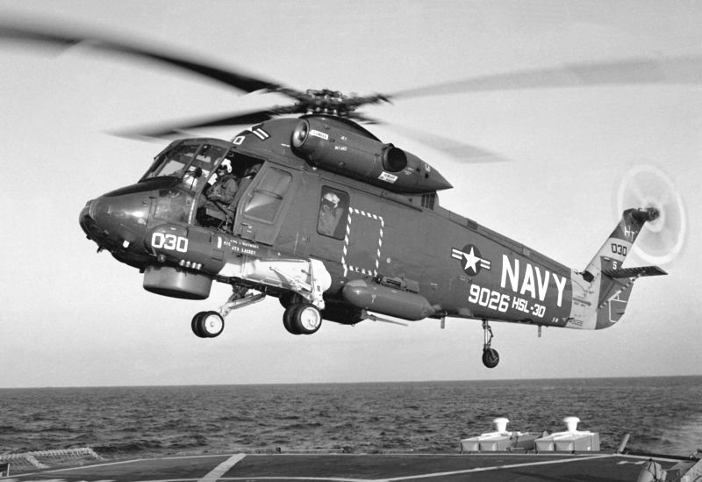
  100 | filozófia
  200 | vallás
  310 | statisztika
  390 | néprajz
  355 | hadtudomány | Katonai légvédelem. Légi közlekedés
  502 | környezetvédelem | A szél (levegő) ereje
  530 | fizika | A vitorlás a levegő és a víz ura?
  570 | biológia | A növények légzése
  610 | anatómia | A levegő útja a tüdőben
  620 | technika | A légnyomás mérése
  796 | sport, játék | Szelek szárnyán (Sárkánnyal a levegőben)
  850 | olasz irodalom
  908 | honismeret | Munka a levegő erejével
  920 | életrajz | Galilei, aki a levegő súlyát megmérte
 |  |  | 81.
 |  |  | 82.
 |  |  | 83.
 |  |  | 84.
 |  |  | 85.
 |  |  | 86.
 |  |  | 87.
 |  |  | 88.
 |  |  | 89.

